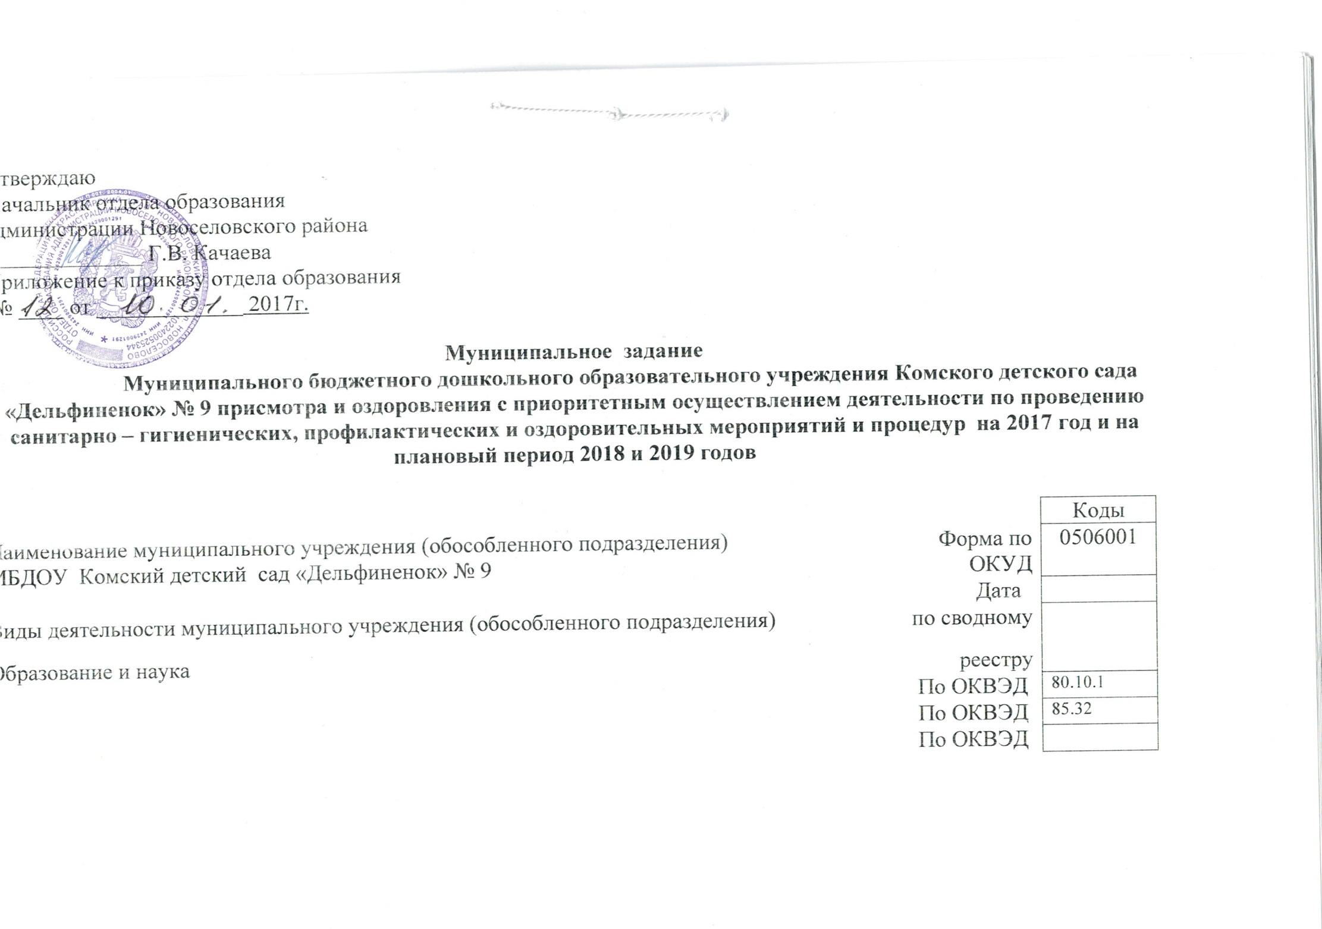
Часть 1. Сведения об оказываемых муниципальных услугах¹

Раздел 1

1. Наименование муниципальной услуги | Реализация основных общеобразовательных |  | Уникальный номер
программ дошкольного образования |  |  | по базовому | 11.784.0
2. Категории потребителей муниципальной услуги |  | Физические лица | (отраслевому) перечню
в возрасте до 8 лет
3. Показатели, характеризующие объем и (или) качество муниципальной услуги
3.1. Показатели, характеризующие качество муниципальной услуги²:

Уникальный номер реестровой записи | Показатель, характеризующий содержание муниципальной услуги |  |  | Показатель, характеризующий условия (формы) оказания муниципальной услуги |  | Показатель качества  муниципальной услуги |  |  | Значение показателя качества  муниципальной услуги
 | Значение содержания услуги № 1 | Значение содержания услуги № 2 | Значение содержания услуги № 3 | Значение условия (формы) оказания услуги № 1 | Значение условия (формы) оказания услуги № 2 | Наименование  показателя | единица измерения  по ОКЕИ |  | 2017 год  (очередной финансовый год) | 2018 год  (1-й год планового периода) | 2019 год  (2-й год планового периода)
 |  |  |  |  |  |  | наименование | код
1 | 2 | 3 | 4 | 5 | 6 | 7 | 8 | 9 | 10 | 11 | 12
 | не указано | обучающиеся за исключением обучающихся с ограниченными возможностями здоровья (ОВЗ) и детей-инвалидов | От 2 месяцев до 1 года | очная | - | Доля обучающихся, освоивших общеобразовательную программу дошкольного образования | % | 744 | 0 | 0 | 0
 | не указано | обучающиеся за исключением обучающихся с ограниченными возможностями здоровья (ОВЗ) и детей-инвалидов | От 1 года до 3 лет | очная |  | Доля обучающихся, освоивших основную общеобразовательную программу дошкольного образования (%) | % | 744 | 100 | 100 | 100
 | не указано | обучающиеся за исключением обучающихся с ограниченными возможностями здоровья (ОВЗ) и детей-инвалидов | От 3 лет до 8 лет | очная |  | Доля обучающихся, освоивших основную общеобразовательную программу дошкольного образования (%) | % | 744 | 100 | 100 | 100
 | не указано | дети-инвалиды, обучающиеся по состоянию здоровья на дому | От 2 месяцев до 1 года | очная |  | Доля обучающихся, освоивших адаптированную общеобразовательную программу дошкольного образования (%) | % | 744 | 0 | 0 | 0
 | Не указано | дети-инвалиды, обучающиеся по состоянию здоровья на дому | От 1 года до 3 лет | очная |  | Доля обучающихся, освоивших адаптированную общеобразовательную программу дошкольного образования (%) | % | 744 | 0 | 0 | 0
 | Не указано | дети-инвалиды, обучающиеся по состоянию здоровья на дому | От 3 лет до 8 лет | очная |  | Доля обучающихся, освоивших адаптированную общеобразовательную программу дошкольного образования (%) | % | 744 | 100 | 100 | 100
 | адаптированная образовательная программа | Не указано | От 2 месяцев до 1 года | очная |  | Доля обучающихся, освоивших адаптированную общеобразовательную программу дошкольного образования (%) | % | 744 | 0 | 0 | 0
 | адаптированная образовательная программа | Не указано | От 1 года до 3 лет | очная |  | Доля обучающихся, освоивших адаптированную общеобразовательную программу дошкольного образования (%) | % | 744 | 0 | 0 | 0
 | адаптированная образовательная программа | Не указано | От 3 лет до 8 лет | очная |  | Доля обучающихся, освоивших адаптированную общеобразовательную программу дошкольного образования (%) | % | 744 | 0 | 0 | 0

3.2. Показатели, характеризующие объем муниципальной услуги:

Уникальный номер реестровой записи | Показатель, характеризующий содержание муниципальной услуги |  |  | Показатель, характеризующий условия (формы) оказания муниципальной услуги |  | Показатель объема  муниципальнойуслуги |  |  | Значение показателя объема  муниципальнойуслуги |  |  | Среднегодовой размер  платы (цена, тариф)
 | Значение содержания услуги № 1 | Значение содержания услуги № 2 | Значение содержания услуги № 3 | Значение условия (формы) оказания услуги № 1 | Значение условия (формы) оказания услуги № 2 | Наименование | единица измерения  по ОКЕИ |  | 2017 год  (очередной финансовый год) | 2018 год  (1-й год планового периода) | 2019 год  (2-й год планового периода) | 2017 год  (очередной финансовый год) | 2018 год  (1-й год планового периода) | 2019 год  (2-й год планового периода)
 |  |  |  |  |  |  | наименование | код
1 | 2 | 3 | 4 | 5 | 6 | 7 | 8 | 9 | 10 | 11 | 12 | 13 | 14 | 15
 | не указано | обучающиеся за исключением обучающихся с ограниченными возможностями здоровья (ОВЗ) и детей-инвалидов | от 2 месяцев до 1 года | очная | - | Число обучающихся (человек); | чел | 792 | 0 | 0 | 0
 | не указано | обучающиеся за исключением обучающихся с ограниченными возможностями здоровья (ОВЗ) и детей-инвалидов | от 1 года до 3 лет | очная |  | Число обучающихся (человек); | чел | 792 | 6 | 3 | 3
 | не указано | обучающиеся за исключением обучающихся с ограниченными возможностями здоровья (ОВЗ) и детей-инвалидов | от 3 лет до 8 лет | очная |  | Число обучающихся (человек);) | чел | 792 | 24 | 23 | 23
 | не указано | дети-инвалиды, обучающиеся по состоянию здоровья на дому | от 2 месяцев до 1 года | очная |  | Число обучающихся (человек); | чел | 792 | 0 | 0 | 0
 | Не указано | дети-инвалиды, обучающиеся по состоянию здоровья на дому | от 1 года до 3 лет | очная |  | Число обучающихся (человек); | чел | 792 | 0 | 0 | 0
 | Не указано | дети-инвалиды, обучающиеся по состоянию здоровья на дому | от 3 лет до 8 лет | очная |  | Число обучающихся (человек); | чел | 792 | 1 | 1 | 1
 | адаптированная образовательная программа | не указано | от 2 месяцев до 1 года | очная |  | Число обучающихся (человек) | чел | 792 | 0 | 0 | 0
 | адаптированная образовательная программа | не указано | от 1 года до 3 лет | очная |  | Число обучающихся (человек); | чел | 792 | 0 | 0 | 0
 | адаптированная образовательная программа | не указано | от 3 лет до 8 лет | очная |  | Число обучающихся (человек); | чел | 792 | 0 | 0 | 0

4. Нормативные правовые акты, устанавливающие размер платы (цену, тариф) либо порядок его (ее) установления:

Нормативный правовой акт
вид | принявший орган | дата | номер | наименование
1 | 2 | 3 | 4 | 5

5. Порядок оказания муниципальной услуги:

5.1. Нормативно-правовые акты:
Приказ Минобрнауки России от 30.08.2013 № 1014 "Об утверждении Порядка организации и осуществления образовательной деятельности по основным общеобразовательным программам - образовательным программам дошкольного образования";
Приказ Минобрнауки России от 17.10.2013 № 1155 "Об утверждении федерального государственного образовательного стандарта дошкольного образования";
Федеральный закон от 06.10.2003 № 131-ФЗ "Об общих принципах организации местного самоуправления в Российской Федерации";
Федеральный закон от 06.10.1999 № 184-ФЗ "Об общих принципах организации законодательных (представительных) и исполнительных органов государственной власти субъектов Российской Федерации";
Федеральный закон от 29.12.2012 № 273-ФЗ "Об образовании в Российской Федерации"

5.2. Порядок информирования потенциальных потребителей муниципальной услуги:

 | Способ информирования | Состав размещаемой информации |  | Частота обновления информации
 | 1 | 2 |  | 3
 | размещение информации в сети Интернет http//koma-ds.ucoz.ru | 1) сведения:  -о дате создания образовательного учреждения;  -о структуре образовательного учреждения,  -о реализуемых основных и дополнительных образовательных программах  -о персональном составе педагогических работников  -о материально-техническом обеспечении и оснащенности образовательного процесса  -об электронных образовательных ресурсах,  2) копии:  -документа, подтверждающего наличие лицензии на осуществление образовательной деятельности (с приложениями);  -свидетельства о государственной аккредитации (с приложениями);  -утвержденных в установленном порядке плана финансово-хозяйственной деятельности или бюджетной сметы образовательного учреждения;  3) порядок оказания платных образовательных услуг, в том числе образец договора об оказании платных образовательных услуг, с указанием стоимости платных образовательных услуг;  4) отчет о деятельности учреждения (публичный доклад) |  | по мере изменения данных
размещение информации на информационных стендах; |  |  | Копии уставных документов, справочные телефоны, грамоты, благодарственные письма, памятки для родителей | по мере изменения данных
Родительские собрания |  |  | Нормативно – правовые документы, регламентирующие деятельность учреждения, отчет о выполнении муниципального задания. | 1 раз в год

Раздел 2

1. Наименование муниципальной услуги | Присмотр и уход |  | Уникальный номер
 |  |  | по базовому | 11.785.0
2. Категории потребителей муниципальной услуги |  | Физические лица | (отраслевому) перечню
3. Показатели, характеризующие объем и (или) качество муниципальной услуги
3.1. Показатели, характеризующие качество муниципальной услуги²:

Уникальный номер реестровой записи | Показатель, характеризующий содержание муниципальной услуги |  |  | Показатель, характеризующий условия (формы) оказания муниципальной услуги |  | Показатель качества  муниципальной услуги |  |  | Значение показателя качества  муниципальной услуги
 | Значение содержания услуги № 1 | Значение содержания услуги № 2 | Значение содержания услуги № 3 | Значение условия (формы) оказания услуги № 1 | Значение условия (формы) оказания услуги № 2 | Наименование  показателя | единица измерения  по ОКЕИ |  | 2017 год  (очередной финансовый год) | 2018 год  (1-й год планового периода) | 2019 год  (2-й год планового периода)
 |  |  |  |  |  |  | наименование | код
1 | 2 | 3 | 4 | 5 | 6 | 7 | 8 | 9 | 10 | 11 | 12
 | обучающиеся за исключением детей- инвалидов и инвалидов | не указано |  | Группа полного дня |  | Доля детей, охваченных горячим питанием | % | 744 | 100 | 100 | 100
 | дети-инвалиды | Не указано |  | Группа полного дня |  | Доля детей, охваченных горячим питанием | % | 744 | 0 | 0 | 0

3.2. Показатели, характеризующие объем муниципальной услуги:

Уникальный номер реестровой записи | Показатель, характеризующий содержание муниципальной услуги |  |  | Показатель, характеризующий условия (формы) оказания муниципальной услуги |  | Показатель объема  Муниципальной услуги |  |  | Значение показателя объема  муниципальной услуги |  |  | Среднегодовой размер  платы (цена, тариф)
 | Значение содержания услуги № 1 | Значение содержания услуги № 2 | Значение содержания услуги № 3 | Значение условия (формы) оказания услуги № 1 | Значение условия (формы) оказания услуги № 2 | Наименование | единица измерения  по ОКЕИ |  | 2017 год  (очередной финансовый год) | 2018 год  (1-й год планового периода) | 2019 год  (2-й год планового периода) | 2017 год  (очередной финансовый год) | 2018 год  (1-й год планового периода) | 2019 год  (2-й год планового периода)
 |  |  |  |  |  |  | наименование | код
1 | 2 | 3 | 4 | 5 | 6 | 7 | 8 | 9 | 10 | 11 | 12 | 13 | 14 | 15
 | обучающиеся за исключением детей – инвалидов и инвалидов | не указано |  | Группа полного дня |  | Число человеко-дней пребывания (человеко-день); | чел | 792 | 23 | 21 | 21
 | дети - инвалиды | не указано |  | Группа полного дня |  | Число человеко-дней пребывания (человеко-день); | чел | 792 | 0 | 0 | 0

4. Нормативные правовые акты, устанавливающие размер платы (цену, тариф) либо порядок его (ее) установления:

Нормативный правовой акт
вид | принявший орган | дата | номер | наименование
1 | 2 | 3 | 4 | 5
 |  | .

5. Порядок оказания муниципальной услуги:
5.1. Нормативно-правовые акты:
Федеральный закон от 06.10.1999 184-фз Об общих принципах организации законодательных (представительных) и исполнительных органов государственной власти субъектов Российской Федерации, Федеральный закон от 06.10.2003 131-фз Об общих принципах организации местного самоуправления в Российской Федерации, Федеральный закон от 29.12.2012 273-фз Об образовании в Российской Федерации

5.2. Порядок информирования потенциальных потребителей муниципальной услуги:

Способ информирования | Состав размещаемой информации | Частота обновления информации
1 | 2 | 3
Информационный стенд | Меню дня | ежедневно

Часть 2. Прочие сведения о муниципальном задании⁵

1. Основания для досрочного прекращения выполнения муниципального задания:
- ликвидация,
- реорганизация учреждения,
- Перераспределение полномочий, повлекшее исключение из компетенции учреждения полномочий по оказанию муниципальной услуги;
- Исключение муниципальной услуги из ведомственного перечня; иные основания, предусмотренные нормативными правовыми актами Новоселовского района,
- Аннулирование лицензии на право ведения образовательной деятельности,
- Иные основания, предусмотренные нормативными правовыми актами Новоселовского района

2. Иная информация, необходимая для выполнения (контроля за выполнением) муниципального задания
3. Порядок контроля за выполнением муниципального задания:

Форма контроля | Периодичность | Органы местного самоуправления района, осуществление контроль за оказание муниципальной услуги
1 | 2 | 3
1. Выездная проверка; | по мере необходимости (в случае поступления обоснованных жалоб потребителей, требований правоохранительных органов); | Отдел образования администрации Новосёловского района
2. Рассмотрение отчетов об исполнении муниципального задания; | по мере поступления отчетности о выполнении муниципального задания;  не реже 1 раз в год;
3.Присутствие представителя муниципального | по отдельным поручениям руководителя
